Arbeitgeber GmbH
Name Nachname
Straße 123
12345 Musterstadt

Musterstadt, 12.01.2026

Bewerbung als Verkäuferin
Kennnummer 123456

Sehr geehrter Herr Muster,

für meinen nächsten Entwicklungsschritt suche ich nach einer neuen beruflichen Herausforderung. In der Kaufen-Kaufen-Kaufen GmbH sehe ich die Chance, mich persönlich zu entfalten und meine fachlichen Kompetenzen einzubringen sowie auszubauen. Ihr Unternehmen überzeugt mich vor allem mit dem hohen Qualitätsanspruch und dem Fokus auf Innovation. Zudem bin ich sehr an den zahlreichen Fortbildungsmöglichkeiten interessiert.

Seit meinem Ausbildungsabschluss 2010 arbeite ich in der 123-Verkauft GmbH und berate dort täglich Kunden ebenso service- wie umsatzorientiert Art. Mein Arbeitsfokus liegt stets auf einer organisierten und ergebnisorientierten Arbeitsweise, die ich besonders bei Verkaufsgesprächen unter Beweis stelle. Seitdem ich 2016 den Fernlehrgang für Marketing abgeschlossen, unterstütze ich darüber hinaus die Marketingabteilung bei der Analyse und Planung verschiedener Werbestrategien. Des Weiteren können Sie eine hohe Flexibilität und einen sicheren Umgang mit der branchenüblichen EDV voraussetzen.

Als wissbegieriger und zielfokussierter Mensch habe ich die Bereitschaft, ständig dazuzulernen und bestmögliche Resultate zu erzielen. Meine Arbeitskollegen schätzen vor allem meine ausgeprägte Teamfähigkeit und meine Kommunikationsstärke. Außerdem zeichnen mich ein hohes Verantwortungsbewusstsein und stetige Zuverlässigkeit aus.

Nach Einhaltung meiner dreimonatigen Kündigungsfrist stehe ich Ihnen hoch motiviert zu einem Bruttojahresgehalt von 30.000 Euro zur Verfügung. Ich bitte Sie, meine Bewerbung vertraulich zu behandeln und freue mich, Sie bei einem persönlichen Gespräch von meinen Fähigkeiten zu überzeugen.

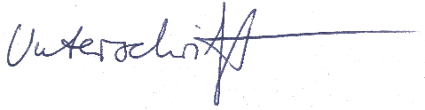
Mit freundlichen Grüßen

Carmen Albrecht

Vielen Dank, dass du dir unsere Anschreiben-Vorlage heruntergeladen hast! Es handelt sich hierbei um einen Mustertext, welchen du, um ihn zu verwenden, individualisieren und inhaltlich anpassen solltest.

Lösche dazu diese Seite aus diesem Dokument und ergänze den Lebenslauf mit deinen persönlichen Daten. Die Seite kannst du ganz einfach löschen, indem du alle Inhalte auf dieser Seite markierst und die Entfernen-Taste („Entf“) drückst.

Hier findest du hilfreiche Word-Anleitungen auf dem YouTube-Kanal von bewerbung.net: Bewerbungsfoto rund ausschneiden, die richtigen Farbe wählen, Schriftart richtig auswählen, Unterschrift bearbeiten und einfügen

Hinweis zur Schriftart: Diese Vorlage nutzt die kostenlosen Google Fonts ‚Zalando Sans Expanded, Figtree ‘. Für eine korrekte Darstellung sind die Schriften bereits direkt in das Word-Dokument eingebettet. Sollte das Layout auf deinem System wider Erwarten dennoch nicht wie in der Vorschau aussehen, lade die Schriften bitte zusätzlich manuell herunter und installiere sie.

Wenn du dich beim Erstellen deines Anschreibens nicht 100% sicher fühlst, empfehlen wir dir den kostenlosen Bewerbungsgenerator von bewerbung2go. Dieser bietet dir einige Hilfestellungen und Designoptionen, mit denen du deine individuelle Bewerbung erstellen kannst:

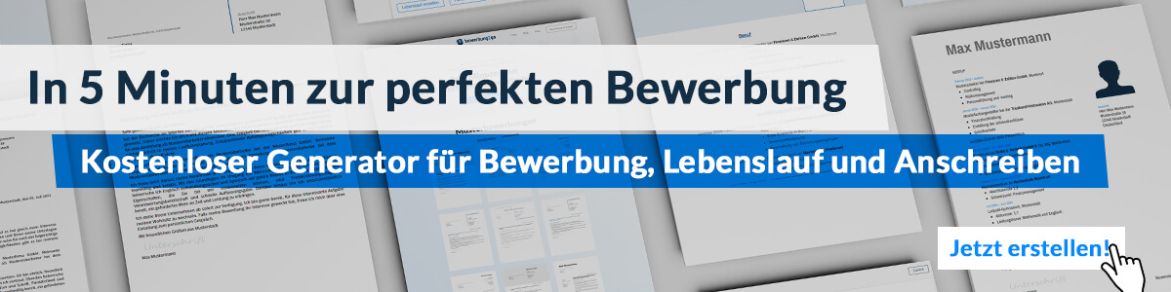
Hier entlang zum kostenlosen Bewerbungsgenerator von bewerbung2go

